目次
NTRsupportとは 1
NTRsupportでのサポートの受け方 2
NTRsupportのセキュリティについて 7
NTRsupport 情報セキュリティFAQ 8

NTRsupportとは
NTRsupportはパソコン、サーバ等のリモートサポートが可能なSaaS/ASP型カスタマサポートソリューションです。
お客さまは、インターネットに接続可能な環境であればどこからでも利用でき、WindowsやMac OSのウェブブラウザから事前インストールなど特別な設定なく、いつでも遠隔でテクニカルサポートを受けることができます。

お客さまとNTRsupportを導入している企業(以下、サポート企業)とは、インターネットを介してNTRsupportサーバを経由してつなぎます。
お客さまとサポート企業間の通信は、安全性の高いAES256bit暗号化方式を採用し安全性を確保しています。

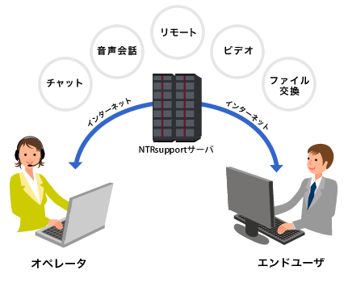

事前にソフトウェアのインストールは必要ありません
お客さまはNTRsupportでサポートを受ける際、ブラウザ経由で必要なファイルをダウンロード・実行するのみ。事前に接続用ソフトウェアのインストールやファイアウォール、NAT等の設定をする必要はありません。

お客さまの許可なくリモート接続は始まりません
リモート接続は、承諾ボタンを押すなどお客さまの操作があってはじめて開始されます。そのため、自動的にリモート接続が開始されたり、お客さまの知らないうちに操作されたりすることはありません。
※ インストール型リモートコントロールを除く

リモート接続中の操作を確認できます
リモート接続中の操作は、お客さまのPC画面上で確認することができ、リモート接続や操作に不審な点がある場合は、お客さま側からリモート接続を終了することができます。
また、リモート接続時に利用する実行ファイルは、GoDaddy社が発行するコードサイニング証明書により配布元や安全性が保証されています。
※ 詳しくはセキュリティについてのページをご覧ください。

NTRsupportでのサポートの受け方

セッション割当での接続
サポート企業が、リモート接続にセッション番号（ワンタイムパスワード）を発行してリモート接続する方法です。
※この接続では、リモート接続のみが可能です。

- サポート企業から案内されているリモート接続の入口のウェブページをブラウザで開きます。
オペレータから8ケタの数字「セッション番号」が伝えられます。開いたウェブページ内の入力ボックスへセッション番号を入力し、「接続」ボタンをクリックします。
クリック後、実行ファイルのダウンロードが開始します。
※ 8桁の数字は発行後、オペレータが指定した期限内に入力してください。
※ 8桁の数字はリモート接続毎に違う番号を使用します。

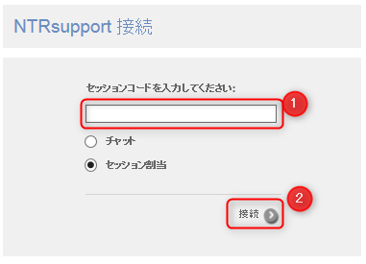

- 実行ファイルのダウンロードが完了すると、「セキュリティの警告」ダイアログが表示されます。「実行する」をクリックすると、リモートが開始されます。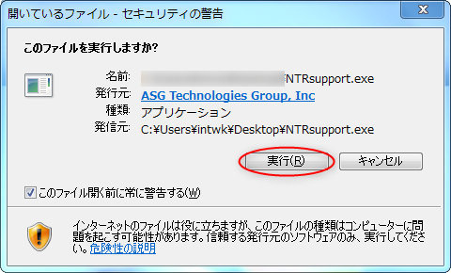

ファイルの安全性については「発行元：ASG Technologies Group,Inc」または、「詳細を表示」をクリックして、コードサイニング証明書をご確認ください。


- 「接続されました」ダイアログが表示されると、オペレータからリモート接続された状態です。お客さまは「キャンセル」をクリックすることで、いつでもリモート接続を切断できます。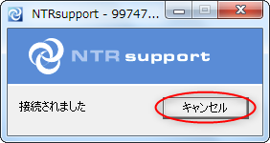

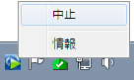


全ての接続方法共通で｢顧客のコンピュータを管理する｣モードで接続の場合は、タスクトレイ上のNTRsupportアイコンを右クリックして「中止」を選択すると、リモート接続を切断できます。

実行ファイルを事前にダウンロードしての、セッション割当での接続
ウェブページ内へセッション番号を入力する方法の他に、実行ファイルを先にダウンロードしてリモート接続する方法があります。

- サポート企業から案内されている、リモート接続の入口のウェブページをブラウザで開きます。ページ内に設置されている実行ファイル取得用のリンクをクリックするとダウンロードが開始されます。

- ダウンロードが完了すると下図のような表示が出ます。
「実行する」をクリックすると、セッション番号を入力するウィンドウが表示されます。

- オペレータから伝えられた8桁の「セッション番号」を入力し、「承諾」ボタンをクリックします。
「承諾」をクリックすることで、リモート接続を承認したこととなります。
承認後、「接続されました」というダイアログが表示され、リモート接続が確立されます。
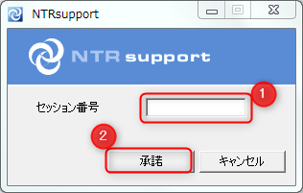

セッション割当用メールによる接続
- オペレータより、下のような内容のメールを受信します。サポートを受ける際は、メールに記載されている有効期限内に、該当のリンクをクリックしてください。
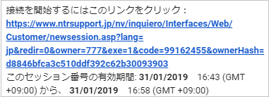
- クリックするとEXEの実行を求める画面が表示されます。リモート接続を許可する場合は、 「実行」をクリックしてください。

- 「接続されました」と表示されると、オペレータからリモート接続された状態となります。
お客さまは「キャンセル」をクリックすることで、いつでもリモート接続を切断できます。

テキストチャットからの接続
サポート企業が、テキストチャット機能を利用している場合の接続方法です。
お客さまがオペレータとテキストチャットを開始した後、リモート接続へと移行します。

- サポート企業のウェブサイトに設置しているチャット用ボタンをクリックします。
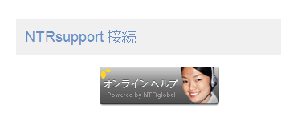

- クリックするとチャットウィンドウが開き、オペレータにテキストチャットでサポート依頼などを問合わせることができます。
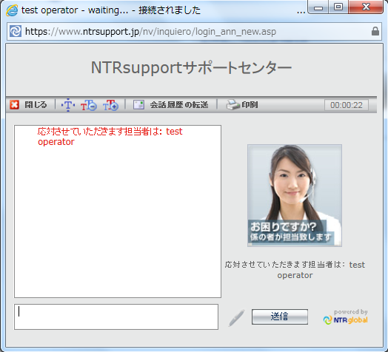

- オペレータがお客さまのPCへリモート接続する場合、お客様の許可が必要となります。オペレータからのリモート接続リクエストはチャット画面内に表示され、リモート接続を許可する場合は画面内の「許可する」をクリックします。

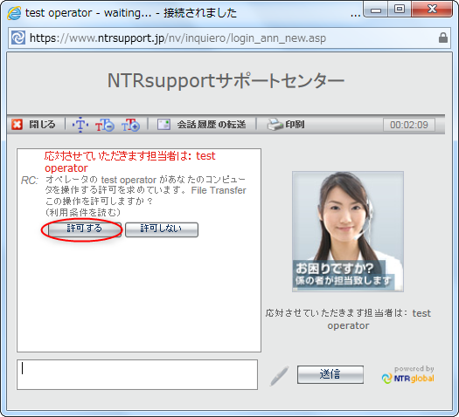

- 「許可する」をクリック後、EXEの実行を求める画面が表示されます。
リモート接続を許可する場合は、「実行」をクリックしてください。

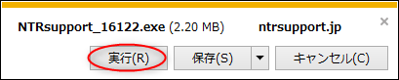
- 「接続されました」が表示されると、オペレータからリモート接続された状態です。
お客さまは「キャンセル」をクリックすることで、いつでもリモート接続を切断できます。

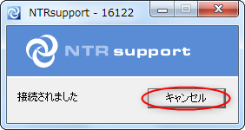

全ての接続方法共通で｢顧客のコンピュータを管理する｣モードで接続の場合は、タスクトレイ上のNTRsupportアイコンを右クリックして「中止」を選択すると、リモート接続を切断できます。

NTRsupportのセキュリティについて
NTRsupportは、お客さまに安心してリモートサポートを受けていただけるよう、機能の細部に至るまでセキュリティに配慮し情報セキュリティを重視した機能を搭載しています。
NTRsupportは、高度なセキュリティ機能を維持することで、お客様の安心・安全を保っています

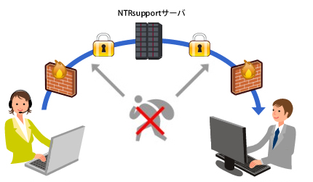

リモート接続時の通信の暗号化
お客さまとオペレータ間の通信は、米国商務省選定によるAES256bitの暗号化方式を採用し、全てのプロセスを強固に保護されているため、リモート接続時の操作データが第三者に漏れることはありません。

パスワードの暗号化
接続までのプロセスはSSLでの通信を行っています。これにより、お客さまとサーバ間の通信を盗聴、不正操作、メッセージ偽造などから保護します。

実行ファイルの安全性
リモート接続時に利用する実行ファイルはGoDaddy社のセキュリティコードサイニングの認証を受けていて、ファイル配布元の保証、完全性が証明されています。

データベースの暗号化
通信データも暗号化されデータベースに格納されます。パスワードやメールアドレスと同様にメッセージをコード化する際、異なるセキュリティ･アルゴリズムを使用しています。

サーバの安全性
NTRsupportのSaaS/ASPサーバは、安全性の高い日本国内のデータセンタで運用しています。24時間・365日オペレータに監視された耐震性の高い施設内で、電源の冗長、空調設備の二重化などの安全対策が取られています。

NTRsupport 情報セキュリティFAQ

勝手にリモート接続されてパソコンの画面を見られることはありませんか？
お客さまの許可操作なくリモート接続が開始されることはありません。また、必要以外の箇所を操作・閲覧されそうになった場合は、お客さまからリモート接続を終了することができます。

一度NTRsupportを利用すると、その後勝手にリモート接続されることはありませんか？
ありません。リモート接続の開始時には、毎回お客さまが「許可」ボタンをクリックするなどの承認操作が必要な設計となっています
※ インストール型リモートコントロールを除く

リモート接続中の操作に不審を感じたら、通信を遮断できますか？
リモートの終了・切断はお客さまからも操作可能です。切断操作手順については（前項）を参照ください。

リモート接続やファイル転送の内容を盗聴される危険性はありませんか？
リモート接続やファイル転送時の通信はAES 256bit暗号化により強固に保護しているため通信内容の盗聴は困難です。また、通信内容は接続日時やグローバルIPアドレスのような情報は接続履歴として180日間保存されますが、PC内の情報や転送ファイルなど個人情報につながる情報はサーバ内に蓄積しない仕様となっています。

サポートを受ける部分以外の画面を見せないでリモートサポートを受けられますか？
オペレータに見せてもよいアプリケーションを、お客さまが選択できる機能があります。リモート接続前に設定が必要なため、ご希望される際はあらかじめサポート担当者へご相談ください。

NTRsupportサーバの運用体制などは、どのようになっていますか？
NTRsupportサーバは、日本国内のデータセンタで24時間・365日オペレータに監視された環境で安全に運営されています。電源の冗長、空調設備などの二重化、耐震性の高い施設など、さまざまな安全対策が取られています。

